
МИНИСТЕРСТВО НАУКИ И ВЫСШЕГО ОБРАЗОВАНИЯ РОССИЙСКОЙ ФЕДЕРАЦИИ
Федеральное государственное бюджетное образовательное учреждение
высшего образования
"МИРЭА - Российский технологический университет"
РТУ МИРЭА

Институт искусственного интеллекта (ИИИ)
Кафедра Промышленной информатики (ПИ)

ОТЧЕТ
ПО ПРАКТИЧЕСКОЙ РАБОТЕ № 4
«Аксиомы алгебры логики, логические операции, теоремы»
по дисциплине
«Информатика»

Выполнил студент группы КТСО-11-26 |  | Горбунов С.П.
Принял Ассистент |  | Канарейкин Г.Л.

Практическую работу выполнил «20» 09 2026 г.

«Зачтено» «__»_______2026 г.

Москва 2026
Тема: «Аксиомы алгебры логики, логические операции, теоремы»

Цель работы:
Ознакомиться с основными аксиомами алгебры логики, логических операций и ключевых теорем.
Задание №1.
Упростить логическое выражение (выбрав вариант из списка), используя аксиомы и теоремы алгебры логики. Для этого введите исходное выражение в Excel, используя соответствующие функции, и выполните упрощение, приведя выражение к его простейшей форме. Результаты и алгоритм решения отразить в отчете.
Вывод:
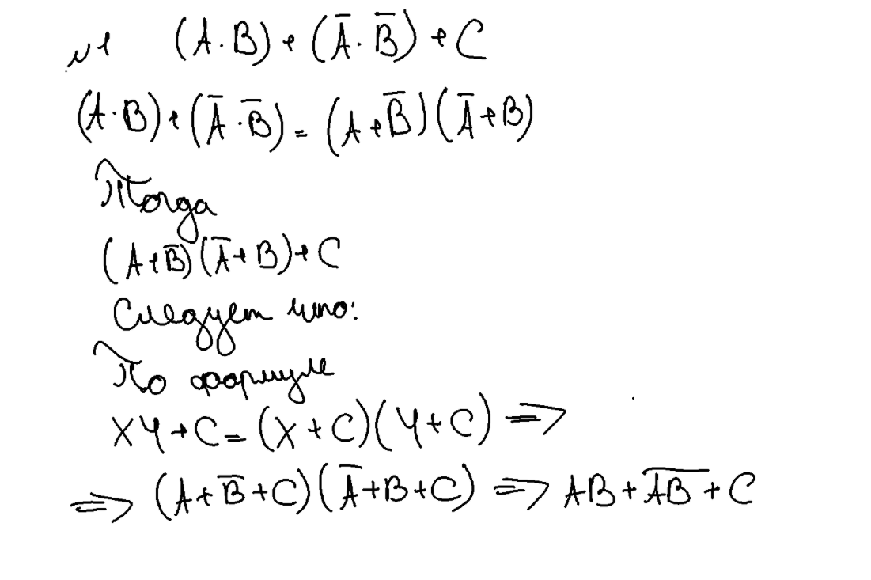

Оформление. Times New Roman 12, Отступ 1.25, Выравнивание по ширине.

